莆田學院2021年面向臺灣地區招生簡章
報名條件

（一）報考資格

堅持“一國兩制”，擁護祖國統一，具有高中畢業或同等學歷，品行端正，身體健康，持有效的《臺灣居民來往大陸通行證》和《臺灣居民身份證》，或《中華人民共和國臺灣居民居住證》的學生，年齡不超過30周歲，均可報考。學校對考生身體健康狀況的要求按教育部、衛生部、中國殘疾人聯合會制定的《普通高等學校招生體檢工作指導意見》及有關補充規定執行。

（二）報考辦法

申請入學

高中階段在臺灣或在大陸台商子弟(女)學校就讀的臺灣籍高中畢業生，參加“學測”考試，語文、數學、英語考試科目中任何一科成績達到均標級以上的，經畢業學校專函推薦且中學階段課外活動、社會活動表現優良和個人興趣特長突出，可免試申請就讀我校。

1.申請方式：

（1）列印《臺灣學生免試入學申請表》（附件一）並填寫，

（2））將報名表格與相關申請材料一併郵寄到莆田學院招生辦(在申請截止日前寄到)。

2.申請時間：

自即日起至2021年7月1日（節假日除外）。

3.申請材料：

3.1填寫完整的《臺灣學生免試入學申請表》；

3.2有效的《臺灣居民來往大陸通行證》（臺胞證）和《臺灣居民身份證》，或《中華人民共和國臺灣居民居住證》影印本；

3.3往屆高中畢業生攜帶畢業證書影印本；應屆高中畢業生攜帶就讀學校開具的應屆畢業生預畢業證明原件，證明上應注明學籍號；

3.4臺灣地區大學入學考試學科能力測試成績通知單影印本(含報名序號，須加蓋學校公章)；

3.5中學階段課外活動、社會活動和個人興趣特長，附獲獎證書影印本和其他相關證明材料；

3.6個人陳述。字數控制在500字之內，請另行附頁。

注：考生報名前應仔細核對本人是否符合報名條件，須對提交的證明材料的真實性負責。凡不符合報考條件的考生，一經查實即予取消報名或錄取資格。

4.審核、面試及錄取

4.1初審：2021年7月1日-7月5日，我校對申請人報名資格和報名材料進行初審，並於7月10日前通過電子郵件或電話等形式通知考生本人。

4.2面試：7月中旬我校將根據需要對通過資格審查的學生進行面試，面試具體安排屆時將通知考生本人。

4.3錄取：學校根據申請人“學測”成績及綜合情況等進行評定，擇優錄取，8月上旬寄發《入學通知書》，並將合格名單報送中國普通高校聯合招生辦公室審核，申請辦理錄取手續。

考試入學

全國聯招：中國普通高等學校聯合招收華僑及港澳臺地區學生考試。

凡有志願報讀我校的學生，我校將根據其考試成績，擇優錄取。報名時間一般為每年3月上旬，考試時間為每年5月下旬（ 具體時間以聯招辦公布為准）。詳情可登入：聯招辦網站https://www.gatzs.com.cn/gatpz/index.do查詢。

四、學費及住宿費（收費以當年主管部門審批為准）

被我校錄取的臺灣高中畢業生入學註冊時，應按照學校規定繳納學費和住宿費等，收費標準與同專業的內地（祖國大陸）學生標準一致，以人民幣方式結算。學生與同專業的內地（祖國大陸）學生同住，並按相同標準繳納住宿費。

- 學費(幣種：人民幣，單位：元/人/學年)
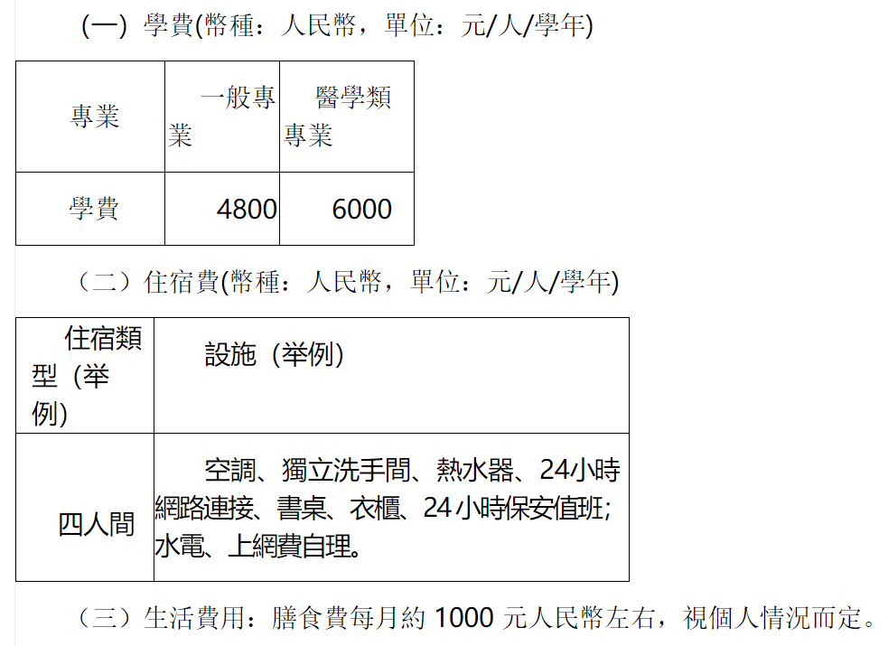
五、獎助學金體系
學校獎學金覆蓋率高，在校學習表現優秀的，有多項獎學金可以申請。專門針對臺灣學生的獎學金如下（其他針對全體學生的獎學金，學生均可申請）：
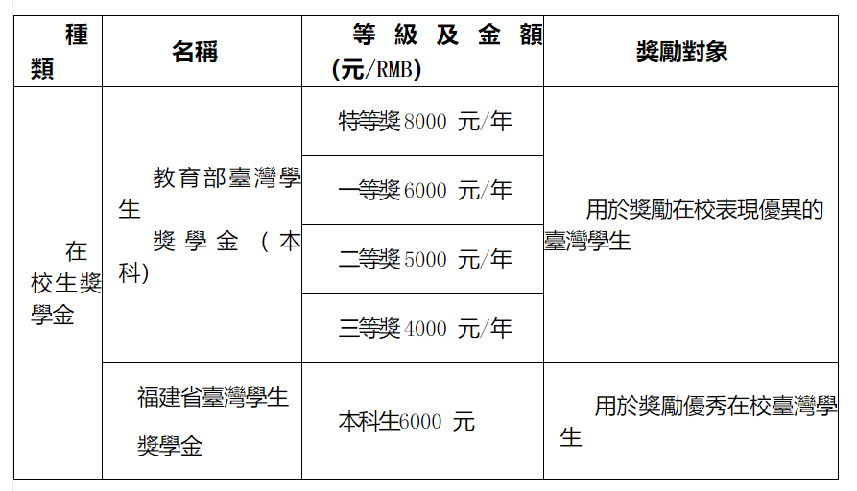
六、入學與在校管理

1.新生持《錄取通知書》來校報到，報到時間以《錄取通知書》上規定的時間為准。因故不能按時報到者，應提前向學校請假，並獲得批准。在規定時間內未報到又未請假者取消其入學資格。

2.新生入校後，我校將核查其入學資格，並進行身體檢查。凡不符合招收臺灣地區學生報名條件或弄虛作假者，我校將取消其入學資格；對身體條件不符合入學要求者，取消入學資格；僅專業受限者，可以商轉其他專業。

3.臺灣地區學生在讀期間可申請教育部臺灣學生獎學金、福建省臺灣學生獎學金。

七、其他

1.根據教育部發佈的《普通高等學校招收和培養香港特別行政區、澳門特別行政區及臺灣地區學生的規定》，港澳臺學生應與內地（祖國大陸）學生執行統一的畢業標準，政治課和軍訓課學分可以其他國情類課程學分替代。修完規定課程、修滿學分即准予畢業。符合學位授予條件者，學校授予其學士學位。

2.新生入學報到時，所持出入境證件的有效期應與學習期限相適應，有效期至少一年。

3.已在我校學習一學期以上的在校港澳臺學生，應於每學期開學兩星期內到所在二級學院辦理註冊手續。凡無故逾期兩周不註冊者，按自動退學處理。

4.本簡章內容如與上級教育主管部門招生規定不一致時，以上級教育主管部門規定為准。

5.我校未委託任何仲介機構或個人進行招生工作。對以我校名義進行非法招生宣傳等活動的仲介機構或個人，我校保留依法追究其責任的權利。

八、聯繫辦法：

學校地址：福建省莆田市城廂區學園中街1133號

郵遞區號：351100

聯繫單位：莆田學院

招生諮詢熱線：+86-594-2637164 +86-594-2615956（傳真）

網址：http://www.ptu.edu.cn或http://202.101.111.195

電子郵箱：ptxyzsb@126.com
网址：https://www.ptu.edu.cn/zhaosheng/info/1007/1442.htm

